الجمهورية الجزائرية الديمقراطية الشعبية

وزارة التربية الوطنية مديرية التربية لولاية وهران

المستوى : الرابعة متوسط متوسطة الشهيد بومعزة محمد

الامتحان التجريبي في مادة: الرياضيات المـدة: 2 سـا

**التمرين الأول:**( 3نقاط )

1. أحسب القاسم المشترك للعددين 792 و550

اليك العددان الحقيقيان L وE:

$L=\sqrt{\frac{550}{792}}+\frac{5}{6}×\frac{1}{5}$ E = $2\sqrt{550}-3 \sqrt{792}+ 9 \sqrt{88}$

1. بين أن L = 1
2. أكتب العدد E على شكل a $\sqrt{22 }$ حيث a عدد طبيعي

**التمرين الثـــاني**  **]3 ن [**

**اليك العبارة الجبرية** D **التالية: $D=12 x^{2}+6 x-(2x+1)(3x-5)$**

1. ***أنشر ثم بسط العبارة*** D
2. **حلل $12 x^{2}+6 x$ الى جداء عاملين من الدرجة الأولى ثم استنتج تحليلا للعبارة $D$**
3. **حل المعادلة $\left(2x+1\right)\left(3x+5\right)=0$**
4. **حل المتراجحة : $6x^{2}+13x+5≤2(3x^{2}-4)$ ثم مثل حلولها بيانيا .**

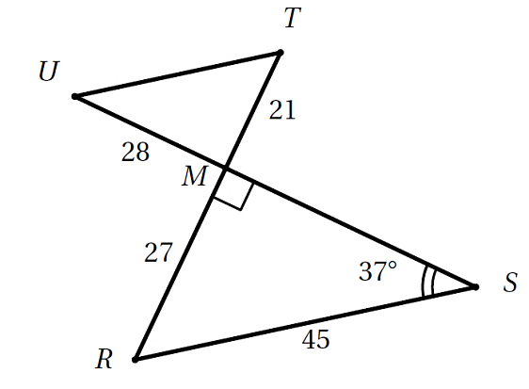 **التمرين الثالث ] 3 ن [**

(وحدة الطول هي السنتيمتر).

الشكل التالي ليس بأطواله الحقيقية وليس لإعادة رسمه

1. احسب الطول $MS$ بالتدوير إلى الوحدة.
2. بين أن المستقيمين $\left(SR\right)$ و $\left(TU\right)$ متوازيان.
3. ليكن α قيس زاوية حادة، أوجد sin α اذا علمت أن cos α = $\frac{4}{5}$*(استعن بالعلاقات بين النسب المثلثية)*

**التمرين الرابع ]3ن [**

- المستوي منسوب إلى معلم متعامد ومتجانس $\left(o, \vec{i }, \vec{j}\right)$

1. علم النقط : $C(2 , -1)$ ، $B(-2 ;-3)$، $A(-4 ;1)$
2. احسب الطول $BC$.علما أن $AB=2\sqrt{5}$ و $AC=2\sqrt{10}$ اثبت أن المثلث $ABC$ قائم .
3. عين النقطتان K و H حيث= $\vec{BA}+ \vec{BC}$ $\vec{BK}$  و $\vec{CA}= \vec{BH}$
4. بين أن النقطة $A$ هي منتصف القطعة [HK]

الصفحة 1 من 2

تابع لاختبار مادة الرياضيات الامتحان التجريبي دورة ماي 2022

* **الجز ء الثاني ) 8نقط (**

**المسألة**

* لعمي عبد القادر قطعة أرض مستطيلة الشكل، محيطها 480 m و طولها ضعف عرضها.

أراد أن يقسمها على ابنيه بالتساوي.

1. ساعد عمي عبد القادر في حساب حصة كل ابن.

* يريد الابنان تهيئة أرضهما واستغلالها في غرس أشجار، ورود وعشب طبيعي، كما هو موضح في الشكل الاتي:

**A**

**B**

**C**

**D**

**80 *m***

**F**

**E**

**60 *m***

**أشـجـــار**

**عشب طبيعي**

**ورود**

***x***

**160 *m***

لتكن f(x) مساحة الجزء المخصص للورود، وg(x) المساحة المخصصة للعشب الطبيعي.

1. بالاستعانة بتمثيل بياني، أوجد قيمة x التي من أجلها تتساوى مساحتي الجزء المخصص للورود والجزء المخصص للعشب الطبيعي.

(نأخذ على محور الفواصل: كل 1 cm تمثل 8 m، نأخذ على محور التراتيب: كل 1 cm تمثل 800 m²)

كل تمنياتنا بنجاحكم في امتحان شهادة التعليم المتوسط

الصفحة 2 من 2